**CRATERI LUNARI (conservazione energia, gravità)**

**Materiale:**

* ciotola o vaschetta (d=15-20 cm)
* farina
* sferette di diverse masse e diametri
* bilancia o dinamometro (1 gr)
* metro
* carta di giornale

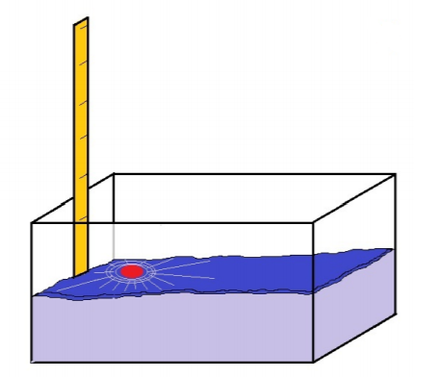

**Procedimento:**

Si posiziona la ciotola riempita di farina sul pavimento, sopra uno strato di giornali che possano raccogliere gli schizzi di farina. Si lascia cadere la pallina da varie altezze, cercando di colpire la ciotola verso il centro, per ridurre gli effetti di bordo. L’altezza del lancio si misura avendo cura di porre il metro in verticale (e.g. con il supporto di una parete). Si scuote la ciotola ad ogni lancio per ripristinare le condizioni iniziali.

Fatti gruppi di 3-4 studenti, stabilire con i ragazzi le variabili da investigare (massa del corpo d’impatto, altezza diversa da cui cade il corpo d’impatto) e la loro relazione con la dimensione del cratere (si suggerisce di misurarne il diametro). Alcuni gruppi possono investigare una variabile e altri gruppi un’altra; questo dipende dalla libera scelta dell’insegnante. Si discute quale sia il miglior modo per far tornare piatta la superficie della farina e se sia opportuno schiacciarla.

**Ipotesi e dati:**

Tre esempi di coppie di variabili da investigare sono riportati di seguito:

1. Si vuole verificare se esiste una relazione fra la massa di un corpo impattante (meteorite) e il diametro del cratere che si forma. N.B.: l’altezza da cui cade la massa deve essere sempre la stessa (esempio: 1 m). Si usano sferette di stesso diametro e massa diversa.
2. Si determina se esiste una relazione tra l’altezza e il diametro dell’impatto, lasciando cadere la stessa sferetta.
3. Verificare se esiste una relazione fra la velocita’ d’impatto di un corpo (meteorite) e il diametro del cratere che si forma. N.B.: l’altezza da cui cade la massa deve variare regolarmente e la massa del corpo deve restare la stessa. Per convertire altezza in velocità: formula v=√(2∙g∙h)

I dati misurati si riportano in 3 tabelle e di ciascuna si visualizza il grafico (si consiglia di posizionare il diametro sull’asse Y in tutti i casi). Misure di tipo 2 e 3 si possono fare misurando la profondità del cratere al posto del diametro, misura che però è più difficile. Le relazioni trovate non sono facilmente confrontabili con un modello teorico, lo scopo dell’esperimento è trovare relazioni qualitative tra le grandezze misurate.

**Idee imparate:**

Un oggetto che si lascia cadere da un’altezza h possiede un’energia potenziale che si vede solo quando l’oggetto comincia a cadere e a trasformare l’energia potenziale in cinetica. Durante l’impatto l’energia cinetica acquistata viene assorbita dal mezzo, che di conseguenza forma il cratere. Il traferimento di qusta energia è in parte in forma di calore e in parte nel moto (energia cinetica) dei granelli di farina che vengono spostati nell’impatto.